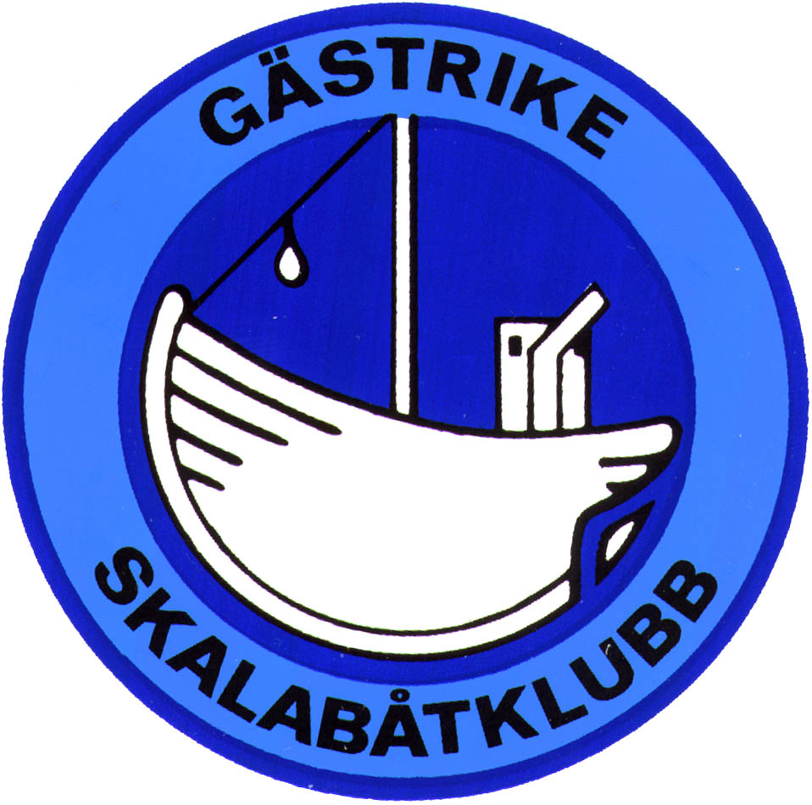

Inbjudan till Modelldag i Harnäsbadet.

Vi arrangerar vår sjunde Modelldag och som vanligt ställer vi i ordning en öppen samling med våra modeller där alla är välkomna, byggare, förare och besökare från modellbåt-klubbarna, liksom naturligtvis alla GSBK-medlemmar.

Som ni redan vet, är det alltså på:

Lördag den 28 maj
vi träffas och har trevligt

Vi hoppas att det som vanligt blir en dag med trevlig samvaro i modellbåtens sällskap och upprepar fjolårets upplägg. Det betyder, att vi träffas, snackar och kör våra modeller. En del behöver kanske få en liten avrostning efter vinterns uppehåll. De som har nya modeller får här möjlighet till provkörning i lugn och ro.

Modelldagen startar vid tiotiden på förmiddagen och sedan kan vi hålla på så länge vi orkar. Kanske några håller ut så länge, att det blir mörkerkörning?

Som brukligt reser vi partytältet och ställer ut bord för modellerna. För att ni som kör ska få något att styra mellan, lägger vi ut en del av tävlingsbanan.

Mitt på dagen gör vi uppehåll för gemensam lunch. Klubben bjuder alla deltagare på grillade korvar med potatissallad. Det är dumt att ändra ett väl fungerande koncept. Någon nyttighet i form av grönsak kan vi också räkna med. Vi sköljer ner det hela med lämpliga drycker. Kaffe och te med kakor finns framdukat hela dagen.

För er som kommer långväga ifrån finns det som vanligt plats för några husvagnar på klubbområdet. Annars har vi den nybyggda Furuviks camping (010-708 70 00) som erbjuder enklare fyrbäddsstugor, stora sexbäddstält och ”riktiga” husvagnsplatser. I och med den nya sträckningen av järnvägen, har campingen flyttat till andra sidan Rv76, intill havet.
Alternativt går det ju bra att bo på hotell i Gävle eller Skutskär.

Byggarbetena i området för den nya järnvägen är nu avslutade. Infarten till Harnäsbadet ser ut som vanligt och ligger på samma ställe som tidigare. Det är inga problem att komma fram.
RV 76 vid Furuvik har nu sin nya sträckning genom samhället. Där känner ni garanterat inte igen er (om ni inte åkt där nyligen)!

Du, som kommer med på Modelldagen och vill ha lunch (vilken fråga!), mejla senast den 24 maj eller ring mig på mobilen 070-328 73 10 senast den 26:e, så att vi köper tillräckligt mycket korv!

Det här är ju ett av tillfällena under året som vi får möjlighet att träffas och alla är hjärtligt välkomna till en avkopplande och rolig modelldag! Vi hoppas att ni uppskattar en lugn och avstressad gemenskap med vår hobby i förgrunden.

Som vanligt blir det strålande sol och lugnt väder i Harnäsbadet!

Gästrike Skalabåtklubb
Tord A

